MIT EXAKTEN TEMPERATUREN DIE WELT VERBESSERN
LAUDA präsentiert Innovationen der Temperiertechnik für den mobilen Einsatz, Labor und Technikum

Lauda-Königshofen, 10. April 2024 – Die analytica, Weltleitmesse für Labortechnik, Analytik und Biotechnologie, ist seit Jahrzehnten eine feste Größe für LAUDA DR. R. WOBSER GMBH & CO. KG. In diesem Jahr präsentiert der Weltmarktführer für Temperiergeräte und -anlagen sein Produktportfolio in sechs thematischen Anwendungsbereichen und demonstriert Technologien für die Gegenwart – gewappnet für die Zukunft.

Probensicherheit und exakte Temperaturen bis -86 °C – auch in der Kühlkettenlogistik
Im Bereich der (Ultra-)Tiefkühlung präsentiert LAUDA gleich zwei Lösungen, einmal zur Lagerung und einmal zum Transport empfindlicher Proben. Mit der bewährten Versafreeze Gerätelinie stellt LAUDA Tiefkühlschränke und -truhen unterschiedlicher Größen bereit, die eine sichere und validierte Lagerung bei Temperaturen bis -86 °C ermöglichen. Hochwertige Komponenten und eine feinabgestimmte Technik sichern eine exzellente Temperaturhomogenität und -konstanz, hervorragende Isolationseigenschaften und stete Probensicherheit.

Mit Mobifreeze präsentiert LAUDA die erste mobile, akkubetriebene Ultratiefkühltruhe der Welt. Die aktiv gekühlte Truhe verfügt über einen leistungsstarken Lithium-Eisenphosphat-Ionen-Akku, der einen netzunabhängigen Betrieb von bis zu vier Stunden bei -80 °C und bis zu 7 Stunden bei -50 °C ermöglicht. Zwischen -86 und -50 °C können empfindliche und temperatursensitive Substanzen sicher und unter validierten Bedingungen transportiert werden. Ganz ohne Trockeneis oder Phase Change Materials und damit ohne die sonst einhergehenden Herausforderungen an Sicherheit und komplexe Logistikplanung ist die Mobifreeze die zuverlässige Lösung für die Intra- und Straßenlogistik. Durch den einfachen Wechsel zwischen Netz- und Batteriebetrieb lässt sie sich auch hybrid nutzen, somit entfallen risikobehaftete Umlagerungen. LAUDA Mobifreeze revolutioniert die Kühlkettenlogistik und macht tiefgekühlten Probentransport einfach und sicher.

Modular, nachhaltig, digital und leistungsstark: die universellen Badthermostate
Anlässlich der analytica 2024 präsentiert LAUDA erstmalig ein neuartiges, umfassend digitalisiertes Portfolio an Bad- und Umwälzthermostaten. Die neue Gerätelinie LAUDA Universa beinhaltet drei primäre Leistungsklassen: Universa ECO, Universa PRO und Universa MAX, die vom kostengünstigen Einstiegsgerät bis zum leistungsstarken Profithermostat alle Anforderungen erfüllen. Die neue Gerätelinie wurde vollständig modular konzipiert; die Kontrollköpfe und Bäder sind flexibel kombinierbar. Mit Badvolumina von 4 bis 42 L und Badtiefen von 160 bis 320 mm sowie Kälteleistungen bis zu 1,5 kW und Heizleistungen bis 3,6 kW lässt sich für jede Anwendung die ideale technische Lösung konfigurieren und ein optimales Preis-Leistungs-Verhältnis sicherstellen.
Nachhaltigkeit war eine Prämisse in der Konzeption der neuen Gerätelinie. Das zeigt sich zunächst in der hohen Energieeffizienz dank drehzahlgeregeltem Verdichter und moderner Kältesteuerung, sowie in den über alle Gerätevarianten hinweg genutzten natürlichen Kältemitteln.

Analog zu den LAUDA Prozessthermostaten Integral und Variocool, werden die Universa Geräte vollumfänglich digital nutzbar sein. Sie verfügen über einen integrierten Webserver zur Überwachung und Steuerung mittels PC oder mobilem Endgerät, überzeugen durch vielfältige werksseitige Schnittstellen, sowie ein modulares Schnittstellenkonzept für erweiterte Konnektivitätsanforderungen und sind mit den digitalen LAUDA Lösungen wie LAUDA.LIVE und LAUDA Command App nutzbar. Am Highlight-Podest zu Universa können analytica Besucher sich auch einen Einblick in die cloud-basierte Überwachung und Fernwartung durch LAUDA.LIVE verschaffen, die zahlreiche Analyse- und Steuerungsfunktionen bietet. Auch die LAUDA Command App kann an weiteren Exponaten eingehend ausprobiert werden.

Von der Probenvorbereitung bis zur Verbrauchertemperierung – LAUDA Lösungen für Forschung und Entwicklung
Seit fast 70 Jahren sind zuverlässige und präzise Temperierlösungen die Kernkompetenz von LAUDA. Im Bereich Forschung und Entwicklung wird zur Messe daher auf zwei Podesten ein Querschnitt aus dem reichhaltigen Portfolio gezeigt. Im Anwendungsfeld Temperieren werden Kälte-, Wärme- und Kalibrierthermostate der Alpha, ECO und PRO Linien gezeigt, außerdem der Umlaufkühler Microcool und das Umwälzthermostat LOOP mit Peltiertechnik. Temperaturbereiche von -100 bis 250 °C finden hier ihre Lösung.

Speziell für die Probenvorbereitung werden Wasserbäder und Schüttelapparate der bewährten Hydro und Varioshake Linien gezeigt. Stellvertretend für die große Palette an Wasserbädern wird das Schüttelwasserbad Hydro H 20 SW gezeigt, das sich durch eine lastunabhängige, stufenlos einstellbare Schüttelbewegung mit sanftem Anlauf sowie durch eine serienmäßig eingebaute Kühlschlange auszeichnet. Für Varioshake werden zwei Varianten ausgestellt, die die Vielfalt und Variabilität der Linie unterstreichen. Ob linear, orbital oder überkopfschüttelnd, die Gerätelinie wartet mit der anwendungsgerechten Schüttelbewegung auf. In diesem Jahr wird LAUDA mit dem Proline Durchsichtthermostat PVL 15 zudem ein Gerät ausstellen, das mit Messstativen und Reinigungseinheiten von LAUDA Scientific zur exakten Viskositätsmessung erweitert werden kann.
Scale-up und Produktionsmaßstäbe – LAUDA Prozessthermostate
LAUDA bietet auch für Produktionsmaßstäbe und hohe Leistungsklassen die richtigen Lösungen. Zur analytica präsentiert werden die Prozessthermostate der Variocool und der Integral Linie. Erstere sind die vielfach bewährten Lösungen für einen moderaten Temperaturbereich. Sowohl in luft- als auch in wassergekühlten Ausfertigungen erhältlich, decken sie einen Temperaturbereich von -20 bis 80 °C und eine Kälteleistung von bis zu 10 kW ab. Die Erweiterung mit unterschiedlichen Pumpen und Schnittstellenmodulen ermöglicht eine optimale Anpassung an variable Anforderungen im Prozessumfeld. Sie eignen sich zur Temperierung von Single-Use-Reaktoren oder zur Temperierung von Puffer- und Nährlösungen.
Prozessthermostate der Gerätelinie Integral decken einen weiten Temperaturbereich von -90 bis 320 °C ab und sind mit bis zu 28 kW Kälteleistung und bis zu 24 kW Heizleistung überaus leistungsstark. Sie werden insbesondere in Kilolaboren und Technikumsanlagen zur Reaktionskontrolle chemischer Reaktionen und Synthesen sowie zur Steuerung von Scale-up-Prozessen eingesetzt. Darüber hinaus sind sie mit einem intelligentem Schnittstellenkonzept und LAUDA.LIVE Konnektivität hochgradig zukunftsfähig. Ausgestellt wird ein Integral IN750 XT, der hervorragend für dynamische Temperieraufgaben geeignet ist und durch seine elektronisch geregelte, magnetgekuppelte Pumpe sowohl für druckempfindliche Verbraucher wie für Anwendungen mit hohem hydraulischem Widerstand verwendet werden kann.

Monitoring und Analyse aus der Ferne – LAUDA Command (Professional) App
Am Highlight-Podest zu Integral und Variocool können analytica Besucher sich einen Einblick in die LAUDA Command App (kostenlos) sowie die Erweiterung zur LAUDA Command Professional App verschaffen. Die App bietet zahlreiche Steuerungs-, Konfigurations- sowie Analysefunktionen und ist gerätelinienübergreifend verwendbar. Derzeit können die Integral, Variocool und Universa Geräte mit ihr verwendet werden, weitere Linien folgen. Mit jedem gängigen Betriebssystem kombinierbar und sowohl am Desktop als auch mobil nutzbar, macht die LAUDA Command (Professional) App die Arbeit mit Temperiergeräten so flexibel wie nie.

LAUDA präsentiert seine bewährten Lösungen und innovativen Highlights in Halle B1, Stand 504.

Bild 1: LAUDA_Mobifreeze.jpg
LAUDA Mobifreeze ist die erste mobile Ultratiefkühltruhe der Welt. Die aktive Kühlung ermöglicht einen sicheren, validierten Probentransport. © lauda.de

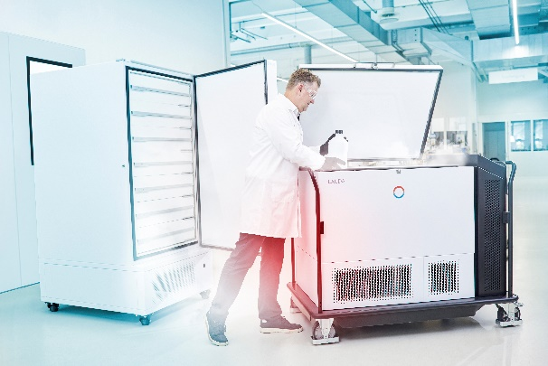

Bild 2: LAUDA_Universa.jpg
LAUDA Universa vereint das ganze Portfolio an LAUDA Bad- und Umwälzthermostaten in einer Gerätelinie – modular, nachhaltig, digital und leistungsstark. © lauda.de

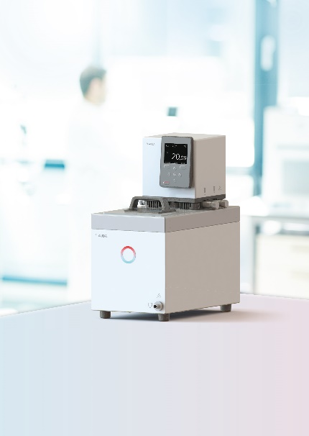

Bild 3: LAUDA_Digital.jpg
Digitalisierung vorantreiben – Remote Monitoring, Analyse und Steuerung mit den digitalen Lösungen LAUDA.LIVE und LAUDA Command App. © lauda.de

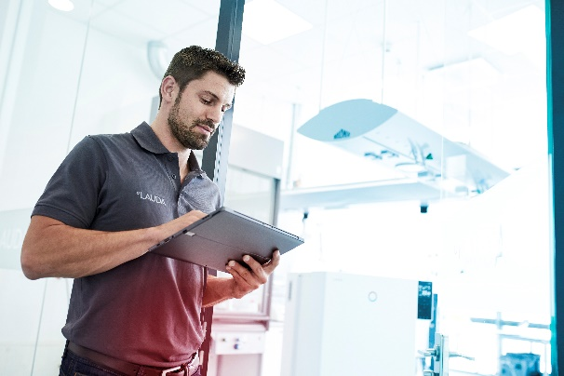

Wir sind LAUDA – Weltmarktführer für exakte Temperaturen. Unsere Temperiergeräte und -anlagen sind das Herz wichtiger Applikationen und leisten so einen Beitrag für eine bessere Zukunft. Als Komplettanbieter gewährleisten wir die optimale Temperatur in Forschung, Produktion und Qualitätskontrolle. Wir sind der zuverlässige Partner für Elektromobilität, Wasserstoff, Chemie, Pharma/Biotech, Halbleiter und Medizintechnik. Mit kompetenter Beratung und innovativen Lösungen begeistern wir unsere Kunden seit fast 70 Jahren täglich neu – weltweit.

Pressekontakt
Für die Presse stellen wir sehr gerne aufbereitete Informationen über unser Unternehmen, die LAUDA FabrikGalerie und unsere Projekte im Bereich Innovationsförderung, Digitalisierung und Ideenmanagement zur Verfügung. Wir freuen uns auf einen offenen Austausch mit Ihnen – sprechen Sie uns an!

AYLA WOLF CHRISTOPH MUHR
Produktmarketing Leiter Unternehmenskommunikation
T + 49 (0) 9343 503-398 T + 49 (0) 9343 503-349
ayla.wolf@lauda.de christoph.muhr@lauda.de

LAUDA DR. R. WOBSER GMBH & CO. KG, Laudaplatz 1, 97922 Lauda-Königshofen, Deutschland/Germany. Kommanditgesellschaft: Sitz Lauda-Königshofen, Registergericht Mannheim HRA 560069. Persönlich haftende Gesellschafterin: LAUDA DR. R. WOBSER Verwaltungs-GmbH, Sitz Lauda-Königshofen, Registergericht Mannheim HRB 560226. Geschäftsführer/Managing Directors: Dr. Gunther Wobser (Vorsitzender/President & CEO), Dr. Mario Englert (CFO), Dr. Ralf Hermann (CSO), Dr. Marc Stricker (COO)

